Дворцы и их владельцы
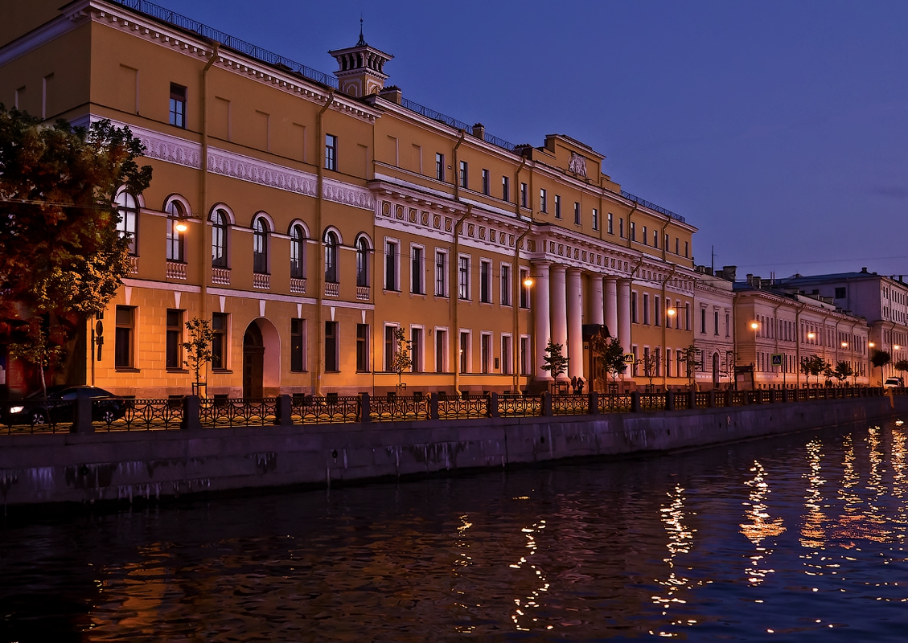
май-сентябрь 2019
1 день.
Встреча группы на вокзале у вагона.
Завтрак в кафе.
Обзорная экскурсия «Дворцы Санкт-Петербурга». – В ходе обзорной экскурсии Вы увидите выдающиеся шедевры мирового зодчества – Мраморный дворец, Михайловский замок, Михайловский дворец, Аничков дворец, Мариинский театр, дворцы Великих князей Андрея Владимировича и Владимира Александровича.
Обед в кафе.
Экскурсия в Меншиковский дворец - построенный для приближенного императора Петра Первого, первого губернатора Санкт-Петербурга А. Д. Меншикова, дворец выполнен в стиле петровского барокко, первое каменное здание Санкт-Петербурга. Авторы проекта — приглашённые зодчие Д. М. Фонтана и Г. И. Шедель.
Экскурсия в Юсуповский дворец – уникальный архитектурный ансамбль XVIII-начала XX в.в., памятник истории и культуры федерального значения, снискавший славу «энциклопедии» петербургского аристократического интерьера. У каждого петербургского дома своя биография и своя судьба. Старинный дворец помнит своих творцов – блестящих зодчих: Ж.-Б. Вален-Деламота, А. Михайлова, И. Монигетти, А.Степанова, А.Белобородова и своих владельцев – сановных Шуваловых, ясновельможных Браницких, пять поколений князей Юсуповых.
Размещение в гостинице выбранной категории.
Свободное время или посещение театра (по желанию, за доп. плату - от 1500 р.).

2 день.
Завтрак в ресторане гостиницы.
Встреча с гидом в холле гостиницы.
Экскурсия в музей декоративно-прикладного искусства (особняк барона А.Л.Штиглица). Музей прикладного искусства Санкт-Петербургской государственной художественно-промышленной академии имени А. Л. Штиглица принадлежит к числу интереснейших и весьма самобытных памятников российской культуры. Он является неотъемлемой частью академии, выпускающей художников различных направлений монументально-декоративного, прикладного искусства и дизайна, ее культурно-просветительским, учебным и выставочным центром.
Обед в кафе.
Трассовая экскурсия в г. Павловск.
Экскурсия в Павловский дворец – выдающийся дворцово-парковый ансамбль конца 18 – начала 20 в., который был построен как летняя резиденция императора Павла 1 и его семьи. Павловский дворец создан Ч.Камероном в 80-х гг. 18 в. Коллекции дворца Павловска связаны с путешествиями императорской семьи по Европе в 1781-82 гг. Были привезены картины, мебель, ткани, фарфоровые сервизы, античные скульптуры и многочисленные подарки от королевских дворов Европы.

3 день.
Завтрак в ресторане гостиницы.
Освобождение номеров.
Встреча с гидом в холле гостиницы.
Экскурсия в Строгановский дворец — дворец Строгановых, построенный по проекту архитектора Ф.Б.Растрелли в1753-54 гг, один из образцов русского барокко. Ныне — филиал Русского музея, которому здание принадлежит с 1988 г..В создании дворца помимо Ф. Б. Растрелли участвовали М.Г.Земцов (предположительно), А.Н.Воронихин, И.Ф.Колодин, К.Росси, И. Шарлемань, П.С.Садовников.
Экскурсия в Михайловский замок. В конце XVIII века архитектор В. Бренна построил в сердце Петербурга удивительное здание, окруженное каналами, с подъемным мостом и с внутренним восьмиугольным двором. Этот памятник архитектуры носит два названия – Михайловский (Инженерный) замок. В его оформлении участвовали скульпторы П. Стаджи, Тибо, П. Трискорни, живописцы Дж. Б. Скотти, А. Виги, Я. Меттенлейтер и др.
Обед в кафе.
Трансфер на вокзал. Окончание программы на вокзале.

Стоимость программы на человека при группе:

Размещение | Стоимость, руб.
 | 15+1 | 40+2
Мини-отель / Ведомственная гостиница | 14080 | 12110
Гостиница*** | 15255 | 13120

В стоимость программы входит:
-проживание в гостинице выбранной категории;
-питание по программе (3 завтрака, 3 обеда);
-транспортное обслуживание;
-экскурсионное обслуживание и услуги гида по программе.

В стоимость программы не входит:
-проезд до/от Санкт-Петербурга;
-посещение театра.

Турфирма оставляет за собой право на изменение порядка экскурсионной программы без
уменьшения ее объема.

